Методическое пособие. Продажи.

Версия 26.1

Оглавление
1. Описание документа 4
1.1. Назначение документа 4
1.2. Пользователи документа 4
1.3. Перечень ссылок и документов 4
2. Основные термины системы 5
3. Основные характеристики сущностей системы 9
4. Порядок регистрации нового клиента и абонента 10
5. Регистрация нового клиента и абонента в офисе Компании-оператора 12
5.1. Создание карточки клиента 12
5.2. Создание нового лицевого счета 14
5.2.1. Заведение дополнительной контактной информации 16
5.3. Заведение банковских реквизитов 18
5.3.1. Заведение банковских реквизитов клиента 18
5.3.2. Заведение банковских реквизитов биллинг-группы 20
5.3.2.1. Создание банковских реквизитов 22
5.3.2.2. Редактирование банковских реквизитов. 23
5.3.2.3. Удаление банковских реквизитов. 24
5.3.3. Индивидуальное наименование банка 24
5.4. Подключение абонентов 25
5.4.1. Заведение заявки на новое подключение 27
5.4.1.1. Автоматическое создание идентификатора подключения. 27
5.4.2. Формирование контрактов 37
5.4.2.1. Создание контракта в заявке 37
5.4.2.2. Создание контракта из интерфейса «Контракты» 37
5.4.3. Контроль выполнения заявки 40
5.4.4. Выставление счета за подключение 41
5.4.5. Оплата счета за подключение 41
5.4.6. Выдача оборудования по заявке 42
5.4.7. Частичная выдача оборудования 43
5.5. Просмотр информации о новом абоненте 44
6. Регистрация нового абонента от дилера 48
6.1. Создание карточки клиента и банковских реквизитов 48
6.2. Создание нового лицевого счета 48
6.3. Подключение абонента 49
6.4. Просмотр информации о новом абоненте 53
7. Регистрация нового клиента и абонента через WEB-интерфейс 55
7.1. Создание карточки клиента 55
7.2. Создание нового лицевого счета 56
7.3. Подключение нового абонента 57
7.4. Создание и просмотр нового клиента и абонента в АСР 58
8. Организационная структура компании 58
8.1. Общее описание интерфейса 58
8.1.1. Отделы 60
8.1.2. Сотрудники 62
8.1.2.1. Сотрудники-менеджеры (продавцы) 63
8.2. Функциональные возможности интерфейса 68
8.2.1. Добавление нового отдела 68
8.2.2. Редактирование данных отдела 69
8.2.3. Добавление нового сотрудника 70
8.2.4. Редактирование данных сотрудника 70
8.2.5. Привязка сотрудника к отделу 71
8.2.6. Отвязка сотрудника от отдела 72
8.2.7. Просмотр истории изменения данных отдела 73
8.2.8. Просмотр ЛС, привязанных к отделу и привязка/отвязка ЛС к отделу 73
8.2.9. Просмотр и редактирование списка телефонов отдела 74
8.2.10. Просмотр и редактирование e-mail отдела 76
8.2.11. Просмотр истории изменения данных сотрудника 77
8.2.12. Просмотр ЛС, привязанных к сотруднику и привязка ЛС к сотруднику 77
8.2.13. Просмотр и редактирование списка телефонов сотрудника 77
8.2.14. Просмотр и редактирование e-mail сотрудника 78
8.2.15. Просмотр логина, привязанного к сотруднику 78
9. Практические задания 79

Описание документа

Назначение документа
Данный документ предназначен для пользователей системы «Атлант», он описывает модуль продаж АСР «Атлант».

Пользователи документа
Документ предназначен для пользователей системы «Атлант».

Перечень ссылок и документов
- ЗАО «АВК-Коммьюникейшнз». Методическое пособие. Администрирование.
- ЗАО «АВК-Коммьюникейшнз». Методическое пособие. Абонентское обслуживание.
- ЗАО «АВК-Коммьюникейшнз». Пользовательская документация: Start_PD.chm

Основные термины системы
Абонент – лицо, которое является правомочным пользователем услуг связи и идентифицируется избирательным номером (IP-адресом, доменом, логином) или диапазоном избирательных номеров (IP-адресов, доменов, логинов).
Абонентское оборудование – оборудование, которое предназначено для предоставления услуг связи. Абонентское оборудование может быть подключаемым, т.е. оборудование, которое требует обязательного присвоения избирательного номера\IP-адреса (например, SIM-карта, DAMPS-радиотелефон) и неподключаемым, которое не требует обязательного присвоения избирательного номера\IP-адреса (например, GSM-радиотелефон). Кроме того, абонентское оборудование может быть номерным, т.е. имеющим серийный номер (например, GSM-радиотелефон) или неномерным (например, аксессуары), подключаемое абонентское оборудование всегда является номерным оборудованием.
Аванс – финансовый показатель лицевого счета, определяющий состояние взаиморасчетов клиента и Компании-оператора, расходом аванса может распоряжаться только клиент, кроме исключительных случаев, когда аванс используется Компанией-оператором для погашения дебиторской задолженности. Аванс лицевого счета может изменяться в результате регистрации и распределения платежей, а так же в результате внутреннего перемещения средств между различными финансовыми характеристиками клиента или клиентов (финансовые переводы).
Авансовые операции – операции, оплата которых ведет к увеличению размера баланса/аванса лицевого счета.
Баланс – финансовый показатель лицевого счета, определяющий состояние взаиморасчетов клиента и Компании-оператора, расходом баланса может распоряжаться как клиент, так и Компания-оператор. Баланс лицевого счета может изменяться в результате выставления счетов, регистрации и распределения платежей, а так же в результате внутреннего перемещения средств между различными финансовыми характеристиками клиента или клиентов (финансовые переводы).
Биллинговая группа (лицевой счет) клиента – группа избирательных номеров (номер) одного клиента, действующих в рамках одного лицевого счета (баланса). Биллинговая группа характеризуется системой расчетов, адресом доставки, на абонентов одной биллинговой группы выставляется единый счет. Для одного клиента возможно наличие нескольких лицевых счетов. Лицевой счет содержит всю историю начислений и оплат с возможностью определения времени, атрибутов и стоимости каждой оказанной услуги. По данным лицевого счета можно получить любую информацию о начислениях и оплате услуг за произвольный период.
Группа налогообложения - атрибут клиента, определяющий список налогов и момент начисления налогов, которыми должен облагаться клиент.
Договор - документ в любой законной форме (письменной, публичной), регламентирующий взаимоотношения с клиентом или партнером по предоставлению услуг и порядка расчетов.
Заявка – формализованный и зарегистрированный в Системе электронный документ, с помощью которого реализуются основные бизнес-процессы и функции Системы.
Источник курса валюты – параметр, который определяет бизнес-правила работы Компании-оператора с курсами валют при расчете с клиентами.
Клиент – физическое или юридическое лицо, заключившее с оператором договорные отношения о предоставлении услуг связи.
Кросс-курс – курсовое соотношение между двумя валютами, определяемое на основе курса этих валют по отношению к третьей валюте.
Механизм резервирования – механизм, позволяющий начислить налоги после оказания услуги (по факту оплаты), механизм позволяет доначислять суммы налогов при регистрации платежей по счетам или выделять их в поступивших от клиента авансах (целевых платежах).
Операция - одна из составляющих заявки, которая определяет разовые действия Системы, производимые при обработке заявки, операция может выражаться в стоимостном отношении и включаться в сумму счета.
Подключение – индивидуальная совокупность избирательного номера (IP-адреса, домена, логина) и серийного номера абонентского оборудования (виртуального оборудования).
Счет – финансовый документ, выставляемый клиенту для оплаты услуг. Содержит суммы, подлежащие оплате. Строки счета формируются по видам услуг. Различаются разовые и регулярные (периодические) счета.
Счет-фактура – обязательный документ для всех плательщиков налога на добавленную стоимость (НДС) при совершении операций по реализации товаров (работ, услуг). Счет-фактура всегда выставляется на текущую дату (дату проведения операции).
Тариф - установленная цена на услугу в расчете на соответствующую единицу (единицы) ее измерения.
Тарифный план (ТП) - множество тарифов на услугу, с указанием выбора тарифа в зависимости от различных условий (факторов), например, от категории клиента, времени суток, зоны звонка, и т.д.
Тип (вариант) пересчета - механизм, позволяющий определить вариант условий приема платежей при их регистрации в Системе. Любой выставляемый счет характеризуется типом пересчета, согласно этому механизму сумма платежа будет пересчитана в валюту выставления счета.
Тип платежа - параметр, который определяет назначение денежного поступления.
Услуга – сервис, предоставляемый организаций клиенту (например, международная связь, конференц-связь, переадресация вызовов), по которому осуществляется периодически отдельная тарификация. Стоимость услуги определяется тарифным планом и регулярно включается в счета за услуги связи.
Коммутаторная услуга – услуга, активация которой необходима на внешнем сетевом устройстве.
Некоммутаторная услуга – услуга, активация которой не требует подключения на внешних сетевых устройствах.
Форма платежа – системный параметр, который определяет источник прихода платежа от клиента – безналичная оплата, наличная оплата, оплата кредитной картой. Форма платежа определяет логику по обработке платежа.
Целевой платеж - тип платежа, регистрация которого сопряжена с отнесением суммы платежа на аванс или баланс определенного лицевого счета, в зависимости от этого различают целевой авансовый и целевой балансовый платеж.

Основные характеристики сущностей системы
Уровень иерархии | Сущность | Основные параметры сущности
 | Клиент | Номер клиента
 |  | Наименование клиента
 |  | Тип клиента
 |  | Юридический адрес, ИНН, банковские реквизиты, паспортные данные
 |  | Степень лояльность
 |  | VIP-статус
 |  | Группа налогообложения
 | Лицевой счет  (биллинговая группа) | Номер лицевого счета
 |  | Номер биллинговой группы
 |  | Адрес доставки, тип доставки
 |  | Система расчетов
 |  | Точка выставления счетов
 |  | Валюта лицевого счета
 |  | Баланс
 |  | Аванс
 | Абонент (подключение) | Номер подключения
 |  | Идентификатор подключения
 |  | Тип оборудования
 |  | Серийный номер абонентского оборудования
 |  | Тарифный план подключения
 |  | Состояние активности
 |  | Набор услуг

Порядок регистрации нового клиента и абонента
Общая схема регистрации нового клиента и создания нового абонента в АСР выглядит следующим образом:

Регистрация нового клиента в АСР
- (заполнение Карточки клиента)
Формирование лицевого счета (биллинговой группы)
- (выбор валюты биллинговой группы, точки выставления, формы оплаты)
Подключение абонентов
- заведение заявки на новое подключение (выбор набора услуг, операций, параметров, характеризующих подключение)
- выполнение заявки на подключение (последовательное прохождение всех необходимых обработчиков)
- Заведение нового клиента осуществляется в интерфейсе Карточка клиента (Клиент/ Заведение нового клиента).
- Следующим шагом является регистрация биллинговой группы, которая характеризуется системой расчетов, адресом доставки. На абонентов одной биллинговой группы выставляется единый счет. Для редактирования и просмотра данных о биллинговой группе используется интерфейс Группы доставки, который активизируется при нажатии экранной кнопки “Группы доставки” в интерфейсе Карточка клиента. У клиента может быть неограниченное число биллинговых групп.
- Последним действием при заключении договора является создание нового подключения (регистрации абонента) во вновь созданного клиента и его биллинговую группу. Новый абонент регистрируется в АСР путем заведения заявки на подключение.
Примечание: регистрировать нового абонента можно также в существующего клиента, создавая новую биллинговую группу, или в уже существующую биллинговую группу. Основным условием является совпадение валюты и системы расчетов биллинговой группы с аналогичными характеристиками тарифного плана подключения (абонента).

Регистрация нового клиента и абонента в офисе Компании-оператора

Создание карточки клиента
Для регистрации нового клиента зайдите в интерфейс Карточка клиента (Клиент/ Заведение нового клиента).
Первоначально необходимо определить департамент, к которому будет привязан клиент. Выбор зависит от принадлежности пользователя, который заводит клиента, к департаменту. Если департамент у пользователя один, то он и устанавливается для создаваемого клиента. Если департаментов несколько, то необходимо выбрать один из них из списка
.
После выбора департамента создаваемый клиент привязывается к этому департаменту.
Если пользователь не привязан ни к одному департаменту, то департамент клиента считается не определенным и выдается сообщение об ошибке со следующим текстом: «Невозможно определить департамент для клиента. Необходимо привязать сотрудника, создающего клиента, к департаменту».
Примечание.
Привязка пользователя к департаменту или к департаментам с выбором основного департамента осуществляется в интерфейсе Каталоги - Права доступа – Департаменты.

Выберите статус клиента статус (юридическое/физическое лицо). Далее заполните основные реквизиты: наименование, адрес регистрации, группа налогообложения, ИНН и проч.
Поле "Объект" видимо и является обязательным к заполнению, если есть настройка Tuneparam(201,1)=1. По кнопке , расположенной справа от поля вызывается интерфейс "Выбор объекта".
В интерфейсе выбора объекта возможно выбрать только одно значение из списка. Значения в списке настраиваются в каталоге "Группы номерной емкости". После выбора значения, на карточке клиента в поле "Объект" отображается "Наименование группы".
Если поле «Объект» не заполнено, пользователю выводится сообщение «Поле «Объект» не заполнено».

В интерфейсе "Карточка клиента" также можно редактировать параметры карточки уже зарегистрированного клиента, просмотреть историю изменений параметров клиента. В закладке Справочные данные можно просмотреть дополнительную информацию о клиенте и настроить выдачу справки по данному клиенту.
Примечание.
Кнопка просмотра обращений рядом с полем "Обращение" при заведении нового клиента невидима, т.к. пока клиент не создан, то обращений этого клиента еще нет.
Выбор Группы налогообложения определяет количество налогов и правила, по которым они будут начисляться клиенту с учетом ставок налогов, момента начисления налогов (например, НДС в момент предоставления услуг, НДС в момент предоставления услуг и НСП в момент предоставления услуг, НДС в момент предоставления услуг и НСП в момент оплаты услуг).
После регистрации всей необходимой информации нажмите кнопку Создать. После сохранения становятся доступными кнопки Группы доставки, Банковские реквизиты.

Создание нового лицевого счета
Следующим шагом в регистрации клиента является формирование биллинговой группы. Для этого необходимо нажать кнопку «Группа доставки» в интерфейсе Карточка клиента и создать новую запись.
Лицевой счет содержит всю историю начислений и оплат с возможностью определения времени, атрибутов и стоимости каждой оказанной услуги. По данным лицевого счета можно получить любую информацию о начислениях и оплате услуг за произвольный период.
Примечание.
В момент создания новой группы доступна для заполнения закладка "Группы доставки". После сохранения информации для редактирования становятся доступными все остальные закладки.

Поле Адрес доставки (адрес, по которому клиенту будут доставляться счета и другая корреспонденция) по умолчанию заполняется информацией из карточки клиента.
Так же адрес доставки можно ввести в интерфейсе «Ввод адресной информации», который вызывается при нажатии кнопки .
Для некоторых типов доставки запрещен ручной ввод адреса доставки (нет возможности снять галочку «Контроль адреса» в интерфейсе «Ввод адресной информации») и контролируется полнота заполнения адреса доставки.
Примечание.
Параметры типов доставки настраиваются в интерфейсе «Каталоги→Доставка→Типы доставки» (см. документе [1]).
Интерфейс «Ввод адресной информации» описан в документе [2].
Согласно выбранному типу доставки становятся обязательными для заполнения разные поля. Например, при выбранном типе доставки «E-mail» обязательно для заполнения поля «E-mail», при других типах доставки это поле необязательно для заполнения.
В поле Вид оплаты выберите из списка нужное значение (Кредит/Аванс) для указания метода взаиморасчетов.
Валюта биллинговой группы определяет валюту, в которой будут храниться все начисления абонентов, зарегистрированных в этой биллинговой группе. Валюта биллинговой группы должна совпадать с валютой тарифного плана, по которому работает подключение.
Примечание: изменить валюту группы доставки можно только до сохранения данных. После сохранения поле Валюта становится недоступным для редактирования.
В поле Точка выст. необходимо из списка выбрать наименование точки выставления счетов за услуги связи. Точка выставления определяет дату выставления счетов за услуги связи (дата начала биллингового цикла - расчетного периода, за который производится взаиморасчет за услуги связи). Присвоив каждой биллинговой группе определенную точку выставления, есть возможность выставлять счета за услуги связи отдельно по группам клиентов.
(Просмотр регистрация точки выставления осуществляется в интерфейсе Каталоги/Доставка/Точки выставления счетов. Например, для точки выставления «Корпоративные клиенты» указано: «дата выставления – «1»» - это означает, что счета могут выставляться 1-го числа каждого месяца).
Наименование или номер Лицевого счета клиента по умолчанию идентичен номеру группы доставки.
После регистрации всех необходимых данных сохраните информацию (кнопка «Редактировать»).

Заведение дополнительной контактной информации
Для заведения дополнительной контактной информации по ЛС клиента необходимо в интерфейсе «Группы доставки» выбрать вкладку "Доп. конт. данные". Перейти в режим редактирования (кнопка "Редактировать") и завести данные.
Контактный телефон - телефонный номер для обзвона. Номер контактного телефона можно заполнить только в 10-тизначном формате. Если формат неправильный — появится предупреждение, что номер телефона должен быть 10-тизначным.
Примечание. Если поле «Контактный телефон», при создании подключения на ЛС, не заполнено, то оно автоматически заполняется идентификатором подключения. Типы идентификаторов, которые являются телефонами для дозвона, хранятся в таблице настроек TUNEPARAM. Группа 187. Каждое значение группы – один тип идентификатора.
Комментарии - комментарии к контактному телефону
Контактный домашний телефон - домашний телефон для контакта
Комментарии - комментарии к домашнему телефону
Номер для SMS-уведомлений - номер для отправки SMS-уведомлений
Комментарии - комментарии к номеру для SMS-уведомлений
Контактный e-mail - адрес эл. почты для контакта
Комментарии - комментарии к контактному e-mail
E-mail для уведомлений - адрес эл. почты для уведомлений
Комментарии - комментарии к e-mail для уведомлений
Если выставлена галочка в поле «Для всех ЛС», то контактная информация сохраняется для всех ЛС, если нет, то только для выбранного.

Заведение банковских реквизитов

Заведение банковских реквизитов клиента
Для регистрации банковских реквизитов клиента необходимо в интерфейсе Карточка клиента нажать кнопку «Банковские реквизиты».
Войдите в режим редактирования (кнопка «Редактировать») и добавьте новую запись.
Поля заполнения:
Тип счета – наименование типа счета. Выбирается из списка. Возможные значения:
- Расчетный (руб.),
- Текущий валютный ($),
- Транзитный ($),
- Ссудный (руб.),
- Валютный ссудный ($),
- Инвестиционный (руб.).
Расчетный счет – номер расчетного счета клиента. Заполняется с клавиатуры.
Название банка. Выбирается из списка банков, формируемого в каталоге Финансы→Банки.
Филиал банка. Выбирается из списка филиалов банка, который был выбран в поле Название банка. Список филиалов формируется в каталоге Финансы→Филиалы банков.
Корреспондентский счет. Автоматически заполняется после выбора наименования банка.
Статус – статус счета. Значение поля выбирается из списка. Возможные значения:
- неизвестен;
- создается;
- активен;
- устарел.

БИК. Автоматически заполняется после выбора наименования банка.
Вид платежа. Выбирается из списка.
Очередность платежа - номер платежа. Поле используется при печати платежных требований. Значение поля заполняется с клавиатуры.
ЛК Казначейства - номер лицевого счета казначейства. Значение поля заполняется с клавиатуры.
Наименование банка. По умолчанию отображается стандартное наименование банка, после заполнения поля Название банка. Для изменения данного поля на индивидуальное наименования банка служит кнопка «Изменение наименования банка» (см. п.5.3.3 ).
Выберите из списка Тип счета, укажите Расчетный счет.
D - признак дефолтного реквизита (реквизит, на который по умолчанию выставляются счета).
При попытке ввода наименования банка вам будет предложен интерфейс «Каталог банков», в котором вы можете выбрать банк из списка или найти по БИК. Список отсортирован по номеру БИК.
Для выбора и выхода из интерфейса нажмите кнопку «Выбор», для выхода без сохранения выбранных данных нажмите кнопку «Отмена».
После выбора из списка Наименования банка автоматически заполняются поля БИК, Корреспондентский счет, Наименование банка.

Заведение банковских реквизитов биллинг-группы
В связи с тем, что для клиентов могут быть заведены отдельные расчетные счета для оплаты услуг связи, есть возможность указывать расчетный счет в банковских реквизитах группы доставки.
Банковские реквизиты группы доставки настраиваются в закладке «Банковские реквизиты», которая является элементом окна интерфейса "Группы доставки" (вызывается экранной кнопкой «Группы доставки» в интерфейсе "Карточка клиента").
Интерфейс предназначен для просмотра и редактирование информации о банковских реквизитах плательщика (клиента) и банковских реквизитах получателя (компании-оператора) в разрезе текущего лицевого счета клиента.

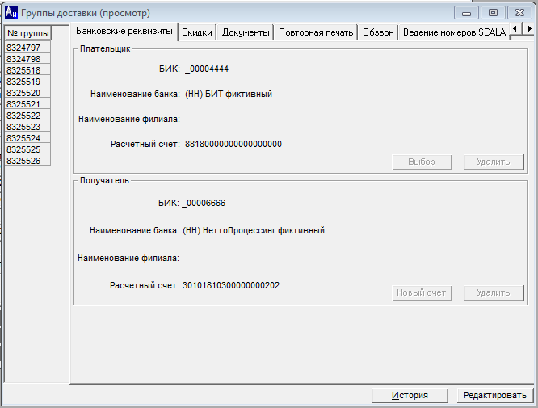
Закладка состоит из двух частей:
- Верхняя часть закладки (Плательщик) содержит информацию о банковских реквизитах клиента:
- БИК – БИК банка клиента.
- Наименование банка – наименование обслуживающего банка клиента.
- Наименование филиала – наименование обслуживающего филиала банка клиента.
- Расчетный счет – номер расчетного счета клиента, на который компания-оператор выставляет платежные требования по счетам за предоставленные услуги связи.
- Нижняя часть закладки (Получатель) содержит информацию о банковских реквизитах компании-оператора.
- БИК – БИК банка компании-оператора.
- Наименование банка – наименование обслуживающего банка компании-оператора.
- Наименование филиала – наименование обслуживающего филиала банка компании-оператора.
- Расчетный счет – номер расчетного счета получателя, для платежа по приходу денежных средств с расчетного счета клиента за предоставленные услуги связи.

Создание банковских реквизитов
Для создания банковского реквизита клиента (плательщика) нужно:
- В верхней части закладки «Банковские реквизиты» (Плательщик) в режиме редактирования нажать кнопку «Выбор».
- В появившемся интерфейсе «Банковские реквизиты клиента» выбрать необходимый банковский реквизит.
- Значение БИК, наименование банка, наименование филиала и расчетный счет при этом заполняются автоматически и редактированию не подлежат.
Примечание.
Интерфейс «Банковские реквизиты клиента» описан в п.5.3.1.

Для создания банковского реквизита компании-оператора (получателя) нужно:
- В нижней части закладки «Банковские реквизиты» (Получатель) в режиме редактирования нажать кнопку «Новый счет».
- В появившемся интерфейсе «Каталог банков» выбрать необходимый банк и нажать кнопку «Выбор».
- Значение БИК при этом заполняются автоматически и редактированию не подлежат.
- Наименование филиала выбирается из списка, если у данного банка он есть.
- Номер расчетного счета вводится с клавиатуры.

Примечание.
Каталог банков настраивается в интерфейсе «Каталог банков» (Каталоги → Финансы → Банки). Каталог филиалов банка настраивается в интерфейсе «Филиалы банков» (Каталоги → Финансы → Филиалы банков).
Расчетные счета для ЛС имеют уникальный признак, который отличает их от всех остальных расчетных счетов и поэтому, при добавлении нового расчетного счета для ЛС или изменении уже существующего, производится проверка на наличие такого же расчетного счета в таком же банке и в таком же филиале:

- Если такого расчетного счета не существует, то добавляется новая запись.
- Если же найден такой же точно расчетный счет, у которого совпадает номер расчетного счета, банк и филиал, то новая запись не создается и найденный расчетный счет устанавливается для рассматриваемой биллинг-группы.
Примечание.
Для того, что бы скрыть расчетные счета для ЛС, в интерфейсы «Заведение банковских выписок» и «Банковские реквизиты предприятия» добавлен фильтр.

Редактирование банковских реквизитов.
Для редактирования банковского реквизита клиента (плательщика) нужно: в верхней части закладки «Банковские реквизиты» (Плательщик) в режиме редактирования нажать кнопку «Выбор» и в появившемся интерфейсе «Банковские реквизиты клиента» выбрать необходимый банковский реквизит.
Для редактирования параметров банковского реквизита компании-оператора (получателя) в нижней части закладки «Банковские реквизиты» (Получатель) в режиме редактирования
- Изменение наименования банка: двойным кликом левой кнопки мыши в поле «Наименование банка» вызываем интерфейс «Каталог банков» и выбираем необходимый банк.
- Наименование филиала выбирается из списка, если таковые имеются
- Номер расчетного счета вводится с клавиатуры.

Удаление банковских реквизитов.
Для удаления банковского реквизита клиента (плательщика) нужно в верхней части закладки «Банковские реквизиты» (Плательщик) в режиме редактирования нажать кнопку «Удалить».
Для удаления банковского реквизита компании-оператора (получателя) нужно в верхней части закладки «Банковские реквизиты» (Получатель) в режиме редактирования нажать кнопку «Удалить».

Индивидуальное наименование банка
Так как для одного и того же БИК могут быть разные наименования банка, которые должны быть указаны в финансовых документах, введено дополнительное поле «Наименование банка». По умолчанию данное поле отображает текущее название банка, называемое стандартное. Для изменения наименования банка со стандартного на индивидуальное нажмите кнопку «Изменить наименование банка». Вам будет предложен интерфейс ввода нового наименования банка.
В поле ввода введите новое наименование банка (по умолчанию отображается текущее наименование) и нажмите «Сохранить», для выхода без заполнения и возврата в предыдущий интерфейс нажмите «Отмена».
Примечание.
В режиме просмотра кнопка «Изменить наименование банка» не активна.

Подключение абонентов
В системе возможны различные варианты настройки пути заявки на подключение (с предоплатой/постоплатой, с выдачей оборудования/без выдачи оборудования и т.д.).
Пример схемы пути прохождения заявки на подключение (с выдачей оборудования, предоплата):

 |  |  |  | - Заполнение параметров заявки на подключение
 | - Оплата счета |  |  | - Просмотр и печать первичных документов, выдача счета клиенту
 | - Выдача оборудования по заявке |  |  | - Активация подключения на внешних устройствах и в АСР
Для движения заявки между обработчиками, изображенными на схеме, используется автоматический процесс Req_move.exe. Процесс должен быть запущен всегда, активация процесса производится командой Req_move.exe Req_move.ini., запускаемой из командной строки или в настоящее время реализована возможность запуска из меню системы (Операции\Администрирование\Управление Reqmove’ом). Данный процесс включает в себя автоматический процесс Логический тех.отдел
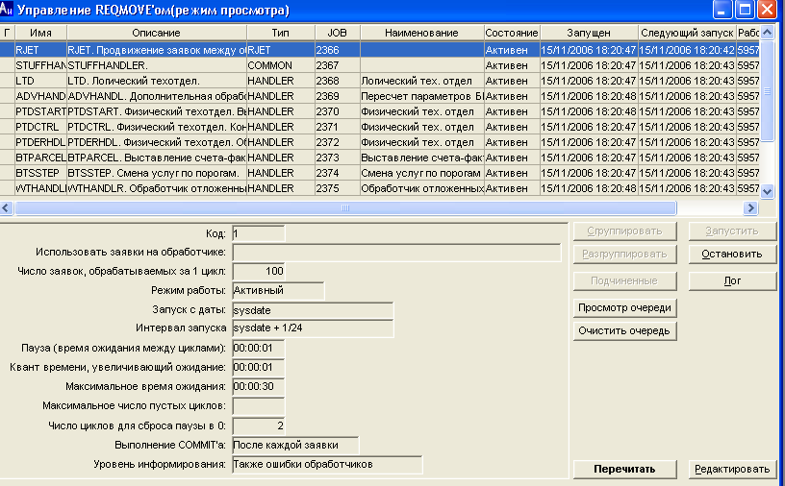

Заведение заявки на новое подключение
Выберите по известному параметру клиента в интерфейсе “Ведение информации о клиенте” и нажмите кнопку Новая заявка.
Выберите Тип заявки для группы заявок «Подключения» (тип и группа заявок настраиваются в соответствующих каталогах администратором. См. [3]).
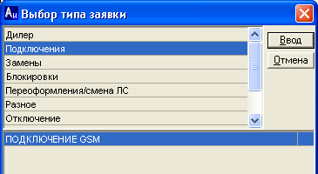

Автоматическое создание идентификатора подключения.
Для группы заявок «Подключения» существует возможность автоматического создания идентификатора подключения, для этого в каталог параметров должен быть добавлен параметр GENERATE_NUMVOLUME (о добавлении параметра в каталог параметров см. в описании интерфейса Каталоги/Заявки/Значения параметров в заявках в [3], подробнее о параметре GENERATE_NUMVOLUME см. в «Настройка каталога параметров» в [3]).
Идентификатор генерируется автоматически по шаблону, заданному для конкретного типа идентификатора.
Для задания шаблона могут быть использованы следующие макросы:
- %CONUMVOL%, т.е. идентификатор подключения равен коду номерной емкости
- %COCLIENT%, т.е. идентификатор подключения равен коду клиента
- %COBILLGROUP%, т.е. идентификатор подключения равен коду лицевого счета
- %UID%, т.е. идентификатор подключения равен коду платежного идентификатора

При этом в случае генерации нескольких заявок на подключение, с типом идентификатора, для которого задан шаблон с использованием последних трех макросов (%COCLIENT%, %COBILLGROUP% или %UID%), для каждого последующего идентификатора автоматически добавляется постфикс «_номер в порядке создания заявки на подключение». Первый идентификатор всегда создается без постфикса.
Например, при заданном шаблоне: A_% COCLIENT %. Для клиента с кодом 123 при создании заявок на подключение идентификаторы будут выглядеть как: A_123, A_123_2, A_123_3.

Пример заведения заявки на подключение:
Рассмотрим заведение заявки на новое подключение GSM. (DAMPS подключение регистрируется аналогично). Для этого надо:
- Выбрать тип заявки.
- В открывшемся окне «Создание мультизаявки «Подключение GSM» для клиента» нажать кнопку «Новая».
- Заполнить поля.
- Поле «Группа доставки» заполняется автоматически, если у клиента одна биллинговая группа. Если у клиента несколько биллинговых групп, требуется выбрать необходимую биллинговую группу из списка.
- «Тип подключения» выбирается из списка. Например, городское, федеральное.
- «Биллинг план» выбирается из списка существующих тарифных планов, удовлетворяющих следующим условиям: у тарифных планов, доступных для выбора в процессе подключения абонента, валюта тарифного плана совпадает с валютой биллинговой группы, система оплаты тарифного плана совпадает с видом оплаты биллинговой группы.
- «Тип оборудования» также выбирается из списка.
Для редактирования параметров заявки нажмите кнопку «Параметры». Будет предложено следующий интерфейс:

Закладка: Стоимость
В интерфейсе можно просмотреть сводную информацию о стоимости оборудования и операций по подключению.

Закладка: Услуги
В интерфейсе можно просмотреть и добавить/удалить услуги, согласно договору с клиентом.
Если услуга в тарифном плане или в заявке на подключение настроена как обязательная (подробнее см. настройку каталогов), то удалить такую услугу нельзя.
Если услуга в тарифном плане настроена как «по умолчанию» или в заявке на подключение как «шаблонная» и «необязательная», то такая услуга может быть удалена на этапе редактирования услуг.
Если услуга в тарифном плане имеет настройку «запрещена», то услуга не может быть подключена по заявке на подключение.
Услуги, имеющие стоимость по тарифному плану и описанные в заявке на подключение как «нешаблонные» подлежат подключению при создании новой заявки.
В интерфейсе добавления услуг также отражаются несовместимые услуги с выбранной. При создании нового абонента происходит обязательная проверка на несовместимость услуг.
Для того чтобы добавить услугу, необходимо:
- Нажать кнопку Добавить.
- В открывшемся интерфейсе в окне Доступны для включения выделить перечень услуг включаемых в заявку и нажать >>.
- Нажать кнопку Ввод
Для удаления услуги необходимо выделить данную услугу курсором в закладке «Услуги» и нажать кнопку Удалить.
Дополнительно возможна корректировка параметров услуг. Параметры для услуг настраиваются администратором в интерфейсе «Значения параметров в заявках». Если у услуги существует параметр, доступный для корректировки, то по кнопке «Параметры» открывается интерфейс их редактирования. Редактированию может подлежать, например, дата подключения услуги.

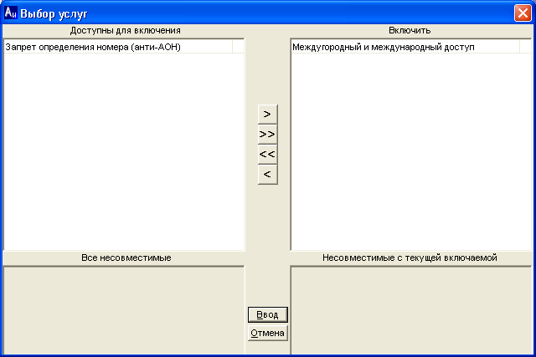

Закладка: Операции
В интерфейсе можно просмотреть и отредактировать (добавить/удалить) операции в заявке.
Принцип работы с операциями аналогичен принципу работы с услугами.
Для операции «Подключение абонента», при нажатии кнопки «Параметры», есть возможность корректировать дату подключения (подключение может быть «отложенным»). Как и для услуг, кнопка «Параметры» доступна для тех операций, которые имеют предварительно настроенные параметры.

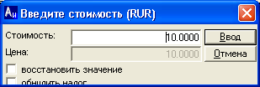

В закладке «Операции» отражается стоимость операции, установленной по тарифному плану, на который осуществляется подключение нового абонента. При необходимости стоимость операции можно изменить по кнопке «Стоимость». В счет за первоначальное подключение попадет откорректированная стоимость операции.

Закладка: Оборудование
В настоящей закладке интерфейса создания заявки на подключение можно добавить и откорректировать количество и стоимость необходимого оборудования, просмотреть и отредактировать информацию об оборудовании, добавить новое.

Чтобы добавить оборудование, необходимо нажать кнопку Добавить.

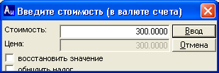

По кнопке Добавить для выбора предлагается подключаемое и дополнительное оборудование.
Примечание: для GSM-подключения подключаемым оборудованием является SIM-карта и ее наличие в заявке обязательно. Без SIM-карты заявка не будет создана.
В случае покупки клиентом у компании-оператора вместе с договором на предоставление услуг связи дополнительного как номерного, так и неномерного оборудования, существует возможность включения этого оборудования в первоначальный счет за подключение. Для этого необходимо выбрать тип дополнительного оборудования и указать его количество. Для выбора будет предложено свободное на складе оборудование. В закладке возможно редактирование цены выбранного оборудования. По умолчанию цена оборудование берется из каталога типов оборудования.

Закладка: Разрешение
В закладке устанавливается связка «избирательный номер – серийный номер трубки» для передачи информации в ГСН и формирования (в случае необходимости) разрешения ГСН.

По кнопке Добавить выбирается тип формируемого разрешения, далее можно откорректировать наименование клиента, на кого будет оформлено разрешение. По кнопке Серийный выбирается вновь подключаемое оборудование, серийный номер которого будет отражен в информации для ГСН. Также это может быть уже существующее у клиента оборудование (выбирается «клиентское» оборудование).

Закладка: Регистрация
В интерфейсе регистрируется клиентское номерное дополнительное оборудование (оборудование, не приобретаемое у компании-оператора). По кнопке Добавить открывается интерфейс регистрации клиентского оборудования.
По серийному номеру осуществляется поиск оборудования по базе. Если оборудование не найдено, то оно регистрируется как новое клиентское, если такое оборудование найдено у другого клиента, то оно становится активным и на новом клиенте.

В одной заявке можно зарегистрировать как клиентское оборудование, так и приобретаемое у компании-оператора.
Клиентское оборудование также будет доступно в закладке «Разрешения».

Примечание: клиентское оборудование регистрируется в АСР для корректного предоставления информации в ГСН и формирования разрешений ГСН.
Если все параметры заведены полностью, нажмите кнопку Ввод для сохранения информации. Если в процессе заведения заявки были допущены ошибки, есть возможность нажать кнопку Отмена для отмены введенных данных.

Формирование контрактов

Создание контракта в заявке
В момент создания заявки на подключение нового абонента в системе формируется контракт. Просмотреть контракты можно из интерфейса «Ведение информации о клиенте» по кнопке «Контракты».

Создание контракта из интерфейса «Контракты»
Также контракт можно создать в интерфейсе «Контракты».
Чтобы создать контракт нужно:
- Открыть интерфейс «Клиенты→Ведение информации о клиенте».
- Нажать кнопку «Контракты».
- Открывается окно интерфейса "Контракты клиента".
Для создания контракта перейти в режим редактирования - кнопка «Редактировать».
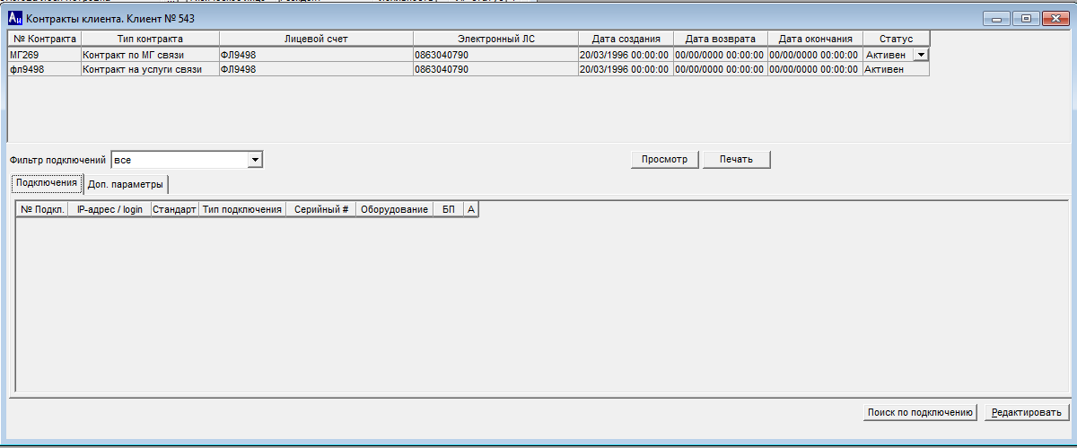
Примечание.
Видимость закладки «Доп. параметры» определяется настройкой tuneparam(22,14):
- 1 – Доступно;
- Всё остальное - недоступно.

- В верхней части интерфейса «Контракты клиента» вызвать всплывающее контекстное меню (правая кнопка мыши) и выбрать пункт «Добавить новую запись».
- Открывается интерфейс «Новый контракт», в котором необходимо указать параметры контракта:
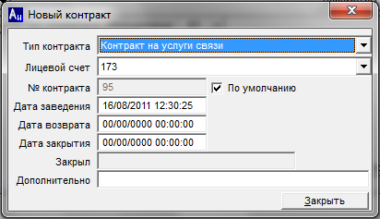
  - Тип контракта - выбирается из списка возможных типов контрактов;
Примечание.
Типы контрактов настраиваются в интерфейсе «Каталоги→Контракты→Типы
контрактов».

  - Лицевой счет - выбирается из списка возможных лицевых счетов клиента.
  - Номер контракта:
- Либо ставится по умолчанию.
- Либо вводится с клавиатуры.
Примечание.
Формирование номера контракта «По умолчанию» описано в [1].

- Дата заведения - вводится с клавиатуры. По умолчанию принимается значение текущей даты.
- Дата возврата - вводится с клавиатуры.
- Дата закрытия - вводится с клавиатуры.
- Закрыл - наименование оператора, завершившего контракт, принятое в системе АСР. Значение поля формируется системой автоматически при заполнении поля «Дата закрытия». Поле недоступно для редактирования.
- Дополнительно – дополнительная информация вводится с клавиатуры.

- Для сохранения введенных параметров нажать кнопку «Закрыть».
Примечание:
Также можно указать статус контракта в интерфейсе «Контракты клиентов». Значение поля заполняется автоматически. Для нового контракта поле принимает значение "Неизвестен". Оператор имеет возможность выбрать другое значение поля из списка возможных значений: "Неизвестен", "Активен", "Закрыт", "Временный".

При добавлении контракта ему проставляется не только тип и номер контракта, но и осуществляется привязка к департаменту клиента. Если клиент не привязан к департаменту, выдается сообщение об ошибке «Создание контракта невозможно. Клиент не привязан к департаменту».

Примечание:
Данный механизм осуществляется только для версий с CTF. Если CTF не применяется, привязка к департаменту игнорируется. Для того, что бы в системе осуществлялась проверка наличия CTF необходимо задать значение параметра tuneparam(48,2)

TuneParam | Описание
TuneParam(48,2) | Наличие CTF у клиента | 1 - есть
 |  | 0 – нет

Контроль выполнения заявки
Процесс прохождения заявки по обработчикам, её статус можно отслеживать в интерфейсе Заявки клиента, для входа в который необходимо нажать кнопку Заявки в интерфейсе Ведение информации о клиенте:
Просмотр выполнения заявки

В соответствующих закладках можно просмотреть услуги, операции и оборудование, вошедшие в заявку. В закладке «История» отражается весь путь, пройденный заявкой.

Выставление счета за подключение
Перед оплатой счета его необходимо выставить. Для этого открываем интерфейс Счета\Выставления счетов за услуги связи. В закладке По лицевому счету в поле «Код клиента» заносим код и нажимаем кнопку Добавить.
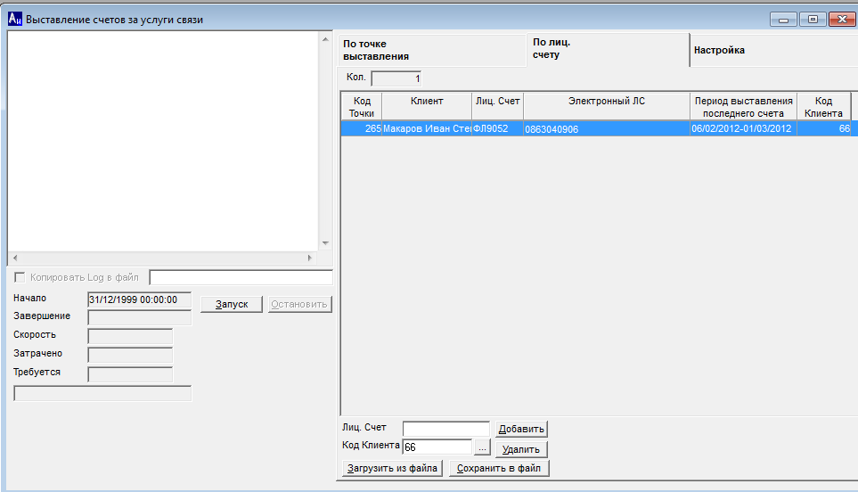
После выбора клиентов, которым необходимо выставить счета, нажимаем кнопку Запуск. Результатом будет выставление счета за услуги связи.

Оплата счета за подключение
Для просмотра информации о счетах клиента, а также их печати необходимо в интерфейсе “Ведение информации о клиенте” для выбранного клиента нажать на кнопку Счета.
В интерфейсе можно просмотреть состав счета, распечатать счет, просмотреть параметры заявки, инициировавшей выставление счета.
Системную печатную форму счета и договора можно просмотреть по кнопке «Просмотр счета». Здесь же осуществляется печать счета и договора для выдачи клиенту.

Просмотр и печать счетов, договоров.
Для перехода заявки на обработчик «Склад. Выдача/Возврат» счет должен иметь статус «оплачен». Для этого счет необходимо оплатить Платежи/Оплата счетов или вручную продвинуть заявку на обработчик «Склад Выгрузка/загрузка» через интерфейс Операции/Финансовые операции/Продвижение заявок по неоплаченным счетам (в этом случае счет останется на статусе «вручен», а заявка перейдет на следующий обработчик).

Выдача оборудования по заявке
В интерфейсе формируется накладная на выдачу оборудования и осуществляется продвижения заявок с обработчика "Склад" на следующий обработчик «Логический тех.отдел». Интерфейс открывается путем выбора из меню пункта Операции/ Выдача\Возврат оборудования/ Выдача оборудования.
Для выгрузки информации об оборудовании необходимо задать параметры выгрузки: По заявке или по счету и нажать на кнопку Выгрузка. Если по заявке выставлялся счет на подключение/оборудование, то выгрузку на склад необходимо осуществлять по номеру счета.
На этапе выдачи оборудования происходит выбор избирательного номера, серийного номера SIM-карты и дополнительного оборудования (если есть) из имеющихся на складе.
Примечание: необходимо помнить, что в момент создания заявки на подключение/продажу оборудования происходит резервирование количества запрашиваемого оборудования на складе, а в момент работы с интерфейсом «Выдача оборудования» происходит резервирование конкретной единицы оборудования или конкретного номера. Они недоступны для выбора другому оператору.
По факту выдачи оборудования формируется счет-фактура к счету за первоначальное подключение.

Частичная выдача оборудования
В системе предусмотрена возможность частичной выдачи оборудования по счету. Возможна частичная выдача, как по разным типам оборудования, так и по количеству одного типа оборудования.
Выдача осуществляется из интерфейса Операции/ Выдача\Возврат оборудования/ Выдача оборудования по заявке.
Для осуществления частичной выдачи оборудования по счету в поле «Выдать» необходимо указать желаемое количество оборудования к выдаче.
В результате каждой частичной выдачи по счету формируется накладная и счет-фактура. Счета-фактуры можно просмотреть и распечатать из интерфейса просмотра счетов (см. п.4.4.4), накладные распечатываются автоматически, если в интерфейсе «Выдачи оборудования» стоит отметка о распечатке.
Дополнительно просмотреть и распечатать накладные по счета можно из интерфейса Операции/Выдача\Возврат оборудования/Просмотр накладных:

Просмотр информации о новом абоненте
После обработки в «Логическом тех.отделе» новый абонент доступен для просмотра в интерфейсе «Ведение информации о клиенте», а после обработки в «Физическом тех.одтеле» номер активируется на внешних коммутационных устройствах.
Дата активации подключения – дата обработки заявки на этапе «Физического тех.отдела»
Просмотр состояния лиц счета

Дважды щелкнув левой кнопкой мыши по подключению, становится доступной для просмотра более подробная информация о подключении:
В закладке Услуги содержится информация об активных услугах абонента и дате их подключения.
Дата активации коммутаторных услуг – дата обработки заявки в физическом техотделе
Дата активации некоммутаторных услуг – дата обработки заявки в логическом техотделе
В интерфейсе просмотра состояния лицевого счета после создания нового подключения фиксируется информация о порогах и реальном балансе лицевого счета.
При создании нового подключения происходит открытие нового планового платежа. (Кнопка Начисления в интерфейсе Ведение информации о клиенте.)
Информацию о дополнительном номерном оборудовании можно просмотреть из интерфейса «Дополнительное оборудование». Вызов из интерфейса Ведение информации о клиенте кнопка Доп. оборудование.
В интерфейсе возможна сортировка оборудования по статусам, клиентам и типам оборудования.
Поле «К» говорит о том, что данная единица оборудования не была приобретена у компании-оператора и является собственным клиентским оборудованием. Такое оборудование не подлежит возврату.
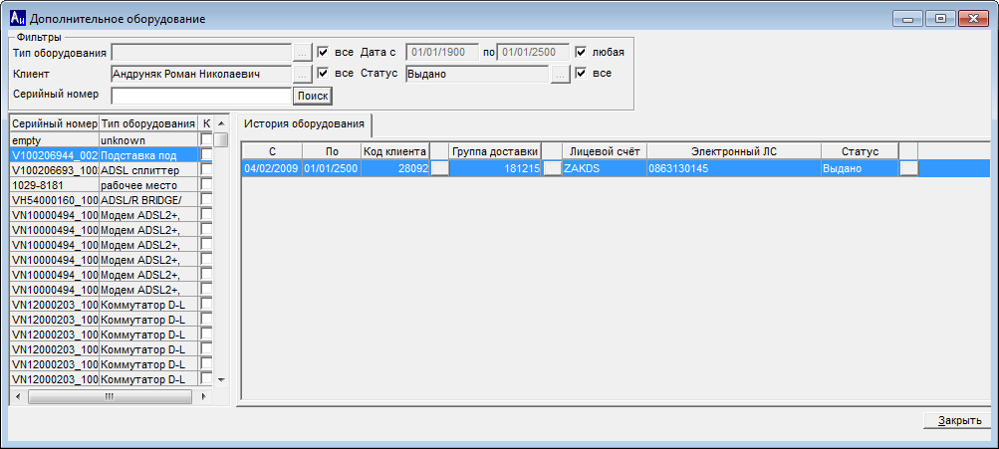

Регистрация нового абонента от дилера
Регистрация нового абонента от дилера осуществляется, как правило, на основании бумажных носителей (копии договора, предоставленной дилером), которые часто приходят с запозданием. В системе предусмотрена возможность регистрации новых клиентов, абонентов и их услуг задним числом.

Создание карточки клиента и банковских реквизитов
Регистрация нового клиента от дилера и банковских реквизитов полностью идентично регистрации тех же данных о клиенте в офисе Компании-оператора. Отличие может составить регистрация нового лицевого счета клиента.

Создание нового лицевого счета
При создании нового лицевого счета на клиенте (новом или уже существующем) необходимо выбрать номер лицевого счета из пула, выданного дилеру для корректного разнесения первоначальных авансовых платежей.

При вводе номера лицевого счета осуществляется его поиск по дилерам. Результат отражается в интерфейсе Поиск и просмотр параметров лицевого счета.

Дальнейшее заполнение параметров лицевого счета аналогично созданию биллинговой группы при подключении в офисе компании-оператора.
Значение поля «Валюта» проставляется автоматически – валюта пула лицевых счетов дилера, из которого выбран задаваемый номер лицевого счета.
Все плановые платежи, зарегистрированные на транзитной биллинговой группе дилера с введенным номером лицевого счета, переводятся на вновь созданный лицевой счет клиента.

Подключение абонента
Выберите по известному параметру клиента в интерфейсе “Ведение информации о клиенте” и нажмите кнопку Новая заявка.
Из соответствующей группы выберите заявку на подключение от дилера:
Создание нового абонента от дилера идентично созданию нового абонента в офисе компании-оператора. Исключение составляет возможность создания заявки на подключение и, соответственно, создание нового абонента задним числом:
Начальная дата диапазона – дата продажи подключения дилеру. Конечная дата диапазона – дата заведения заявки на новое подключение.
- Поле Дилер заполняется из предложенного списка дилеров.
- Поле Группа доставки заполняется автоматически, если у клиента одна биллинговая группа. Если у клиента несколько биллинговых групп, то необходимо выбрать ту биллинговую группу, лицевой счет которой принадлежал тому же дилеру и был выдан абоненту для внесения авансовых платежей при заключении контракта (см. п.5.2.).
- Для заполнения поля Номер предлагается список номеров дилера, готовых для продажи (эти подключения зарегистрированы на одной биллинговой группе дилера, указанной в справочнике Провайдеры). Из списка необходимо выбрать номер, указанный в договоре.
- Для заполнения поля Биллинг план предлагается список существующих тарифных планов, удовлетворяющих следующим условиям:
У тарифных планов, доступных для выбора в процессе подключения абонента, валюта тарифного плана совпадает с валютой биллинговой группы, система оплаты тарифного плана совпадает с видом оплаты биллинговой группы.

Закладка: Стоимость
В интерфейсе можно просмотреть сводную информацию о стоимости оборудования и операций по подключению (см. предыдущий рисунок).

Закладка: Услуги подключения
В закладке можно просмотреть список услуг, активных на подключении в момент переоформления его от дилера на нового клиента. К существующему списку услуг можно добавить другие или отключить в закладке «Услуги» стандартным образом (см. п.4.4.1).

Закладка: Оборудование
Для регистрации нового оборудования нажмите кнопку Добавить. Для выбора предлагается список дополнительного оборудования, зарегистрированного на соответствующей биллинговой группе из справочника «Провайдеры» (более подробно см. описание Дилерской схемы).
Примечание: в этой закладке для выбора предлагается оборудование, приобретенное дилером у компании-оператора для реализации.

Закладки: Регистрация и Разрешения
Назначение закладок и порядок их заполнения аналогичен заявке, заводимой при создании нового подключения в офисе компании-оператора.
В закладке «Регистрация» фиксируется собственное клиентское оборудование, либо дилерское оборудование, приобретенное не у компании-оператора.
Для сохранения Заявки нажмите кнопку Ввод. Для удаления заявки нажмите кнопку Сброс.
В заявки на переоформление подключения от дилера на клиента отсутствуют этапы оплаты счета и выдачи оборудования на складе.

Просмотр информации о новом абоненте
После обработки в «Логическом тех.отделе» новый абонент доступен для просмотра в интерфейсе «Ведение информации о клиенте».
Дата создания нового абонента – дата, указываемая как дата заключения договора при создании заявки на новое подключение от дилера.
Дата подключения некоммутаторных услуг - дата, указываемая как дата заключения договора при создании заявки на новое подключение от дилера.
Дата подключения коммутаторных услуг – дата их реального подключения на внешних устройствах (если эти услуги не были активными в момент принадлежности подключения дилеру).
При переоформлении подключения с дилера на клиента происходит создание нового планового платежа и начисления, зарегистрированные на дилере с момента заключения договора с клиентом, пересчитываются по клиентскому тарифному плану.

Регистрация нового клиента и абонента через WEB-интерфейс
Для регистрации нового клиента и абонента через WEB-интерфейс необходимо быть зарегистрированным в АСР пользователем и иметь пароль для входа в WEB-интерфейс регистрации клиентов (более подробно см. Настройку каталогов, Администрирование и Описание Дилерской схемы).

Создание карточки клиента
Процесс создания карточки клиента в WEB-интерфейсе полностью повторяет процесс создания карточки клиента в АСР:
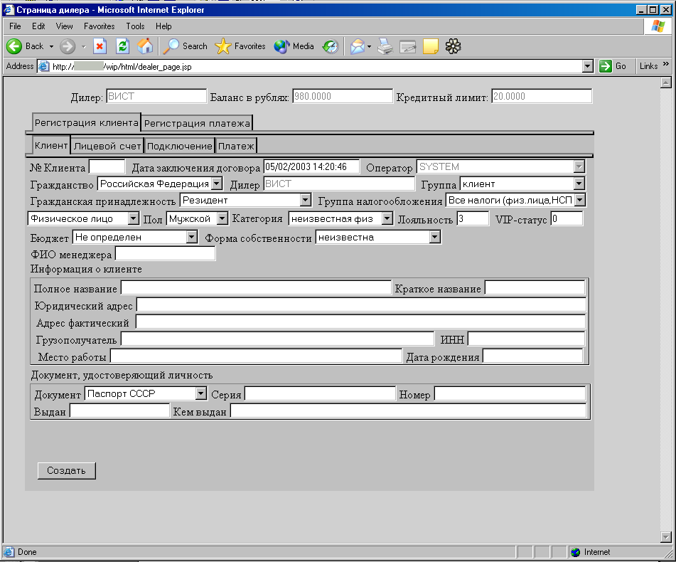

При регистрации в АСР нового клиента проверка на существование клиента с такими же параметрами отсутствует.

Создание нового лицевого счета
При создании лицевого счета через WEB-интерфейс можно использовать оба способа создания биллинговой группы (создание биллинговой группы при продаже в офисе компании-оператора и создание биллинговой группы в офисе Дилера).
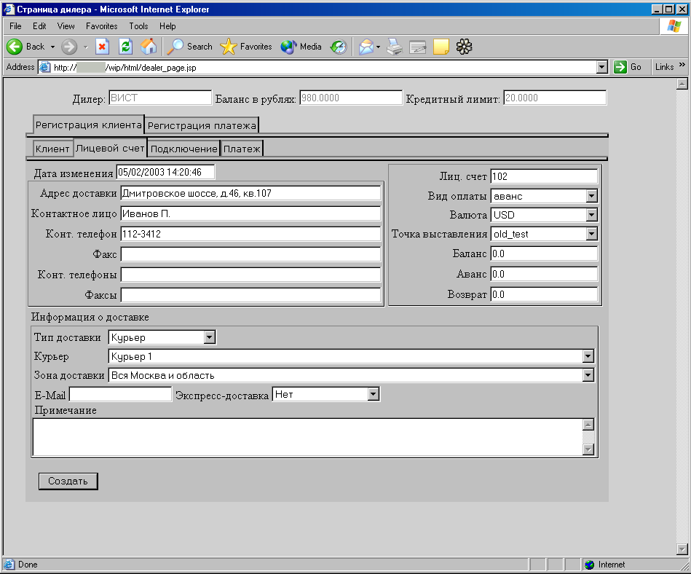
При регистрации номера лицевого счета из пула дилерских лицевых счетов проверка на уникальность и принадлежность номера дилеру осуществляется при завершении сессии регистрации и создании нового лицевого счета в АСР.
При том и другом способе создания лицевого счета первоначальный авансовый платеж, вносимый клиентом, регистрируется непосредственно на вновь созданную биллинговую группу.
Примечание: за одну сессию регистрации клиента можно создать только один лицевой счет на клиенте.

Подключение нового абонента
Процесс создания нового абонента через WEB-интерфейс полностью повторяет процесс создания нового подключения от дилера (см.п.5.3):
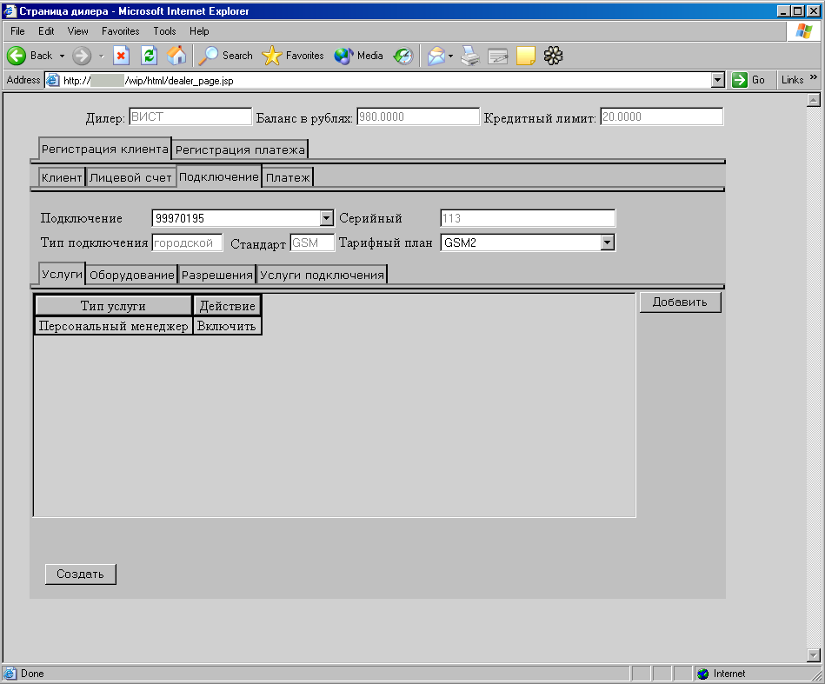

Создание и просмотр нового клиента и абонента в АСР
Для сохранения введенной через WEB-интерфейс информации нажмите кнопку Создать. Сохранение информации возможно только в случае заполнения обязательных полей во всех закладках WEB-интерфейса.
Если все поля заполнены корректно, то в АСР создается новый клиент, его лицевой счет и заявка на новое подключение.
После регистрации в АСР новых данных для Дилера возвращается номер клиента, номер биллинговой группы и лицевого счета.
Первоначальный авансовый платеж не регистрируется на лицевом счете клиента, если его величина больше разницы баланса и кредитного лимита дилера.
Дата договора – дата регистрации данных в АСР.
Дата создания подключения и активации коммутаторных услуг – дата подключения нового номера на внешнем устройстве.
Дата подключения некоммутаторных услуг – дата регистрации их в АСР.

Организационная структура компании

Общее описание интерфейса
Интерфейс «Организационная структура компании» предназначен для ведения информации об отделах и сотрудниках компании. Интерфейс открывается из главного меню «Каталоги – Справочная служба – Организационная структура компании».
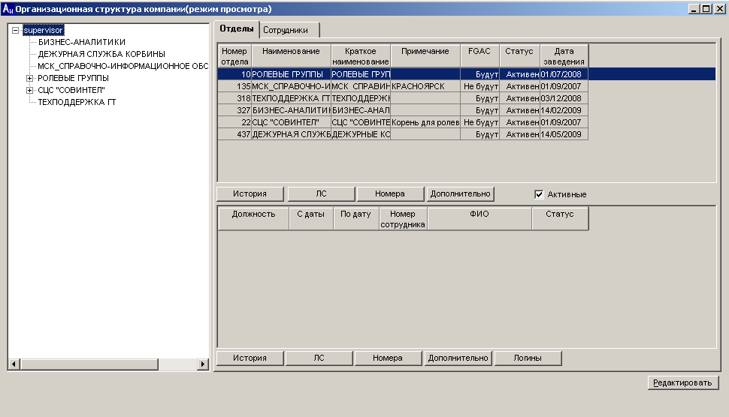
В левой части интерфейса в виде древовидной структуры представлена иерархия отделов компании.
Правая часть интерфейса разделена на 2 закладки:
  - закладка «Отделы» - предназначена для ведения информации об отделах;
  - закладка «Сотрудники» - предназначена для ведения информации о сотрудниках.

Отделы
В верхней части закладки представлен список отделов, подчиненных отделу, выбранному в левой части интерфейса:
Номер отдела – уникальный номер отдела;
Наименование – название отдела;
Краткое наименование – краткое название отдела;
Примечание – дополнительная информация об отделе;
FGAC – признак принимает ли отдел участие в фильтрации данных (Будут (принимает участие) / Не будут (не принимает участие));
Дата заведения – дата создания отдела в системе;
Под списком отделов расположены функциональные кнопки для просмотра/внесения дополнительных данных по отделу:
История – открывает окно для просмотра лога изменения данных отдела.
ЛС – список ЛС, закрепленных за текущим (выделенным в верхней части закладки) отделом;
Номер – список телефонов отдела;
Дополнительно – дополнительная контактная информация отдела (список e-mail).
Активные – при включенном признаке в списке сотрудников отдела в нижней части интерфейса отображаются список сотрудников, привязанных на текущий момент к отделу. При выключенном – список всех сотрудников, которые когда-либо были привязаны к отделу.

В нижней части закладки представлена информация о сотрудниках отдела, выбранного в верхней части интерфейса, и занимаемых ими должностях:
Должность – название должности, занимаемой сотрудником.
С даты – дата привязки сотрудника к отделу;
По дату – дата отвязки сотрудника от отдела;
Номер сотрудника – уникальный номер сотрудника;
ФИО – ФИО сотрудника;
Статус – рабочий статус сотрудника (Активен, Отпуск, Болен, Командировка, Уволен)
Под списком отделов расположены функциональные кнопки для просмотра/внесения дополнительных данных по сотруднику:
История – открывает окно для просмотра лога изменения данных сотрудника.
ЛС – список ЛС, закрепленных за текущим (выделенным в нижней части закладки) сотрудником;
Номер – список телефонов сотрудника;
Дополнительно – дополнительная контактная информация сотрудника (список e-mail).
Логины – список логинов для доступа в АСР «Атлант», привязанных к текущему сотруднику.

Сотрудники
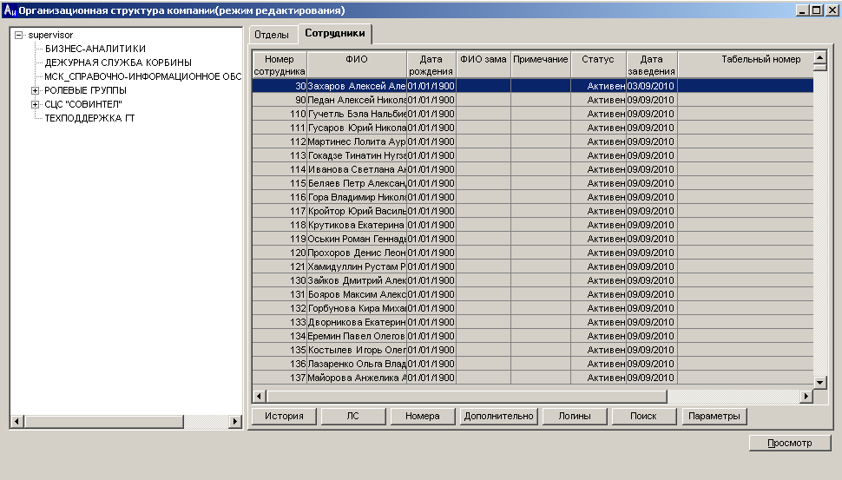
На закладке «Сотрудники» представлен список всех сотрудников:
Номер сотрудника – уникальный номер сотрудника
ФИО – ФИО сотрудника
Дата рождения – дата рождения сотрудника
ФИО зама – номер сотрудника-заместителя
Примечание – дополнительная информация о сотруднике
Статус – рабочий статус сотрудника (Активен, Отпуск, Болен, Командировка, Уволен, Блокирован)
Дата заведения – дата заведения сотрудника в системе
Табельный номер – табельный номер сотрудника
Признак – признак сотрудника-менеджера (Менеджер с планом / Менеджер без плана / Ответственный менеджер)
Примечание.
Если поле «Признак» не заполнено, то сотрудник не является менеджером (продавцом).
Если заполнено значением «Ответственный менеджер», то становится доступной кнопка «Типы клиентов», открывающая интерфейс задания параметров соответствия для автоматической привязки новых ЛС к менеджерам.

В нижней части закладки расположены функциональные кнопки, аналогичные описанным на закладке «Отделы» для блока сотрудники.

Сотрудники-менеджеры (продавцы)
При создании нового ЛС в системе выполняется проверка для возможности автоматической привязки ЛС к менеджеру.
Примечание.
Автоматическая привязка ЛС к менеджеру при создании нового ЛС выполняется при настройках системы TuneParam(171,1)=1.
Для сотрудника с признаком «Ответственный менеджер» по кнопке «Типы клиентов» доступен интерфейс для задания признаков, которые проверяются при создании новых ЛС для возможности автоматической привязки новых создаваемых ЛС к менеджерам.
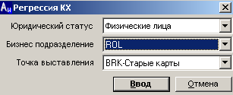
При создании нового ЛС, если поле «Признак» сотрудника, под логином которого выполнен вход в систему:
- заполнено значением «Ответственный менеджер» или «Менеджер с планом», закрепляется за этим сотрудником;
- не заполнено или заполнено значением «Менеджер без плана», то созданный ЛС закрепляется за сотрудником, у которого:
  - установлен признак «Ответственный менеджер»
  - юр.статус клиента, указанный для ответственного менеджера совпадает с юр.статусом клиента, для которого создается новый ЛС.
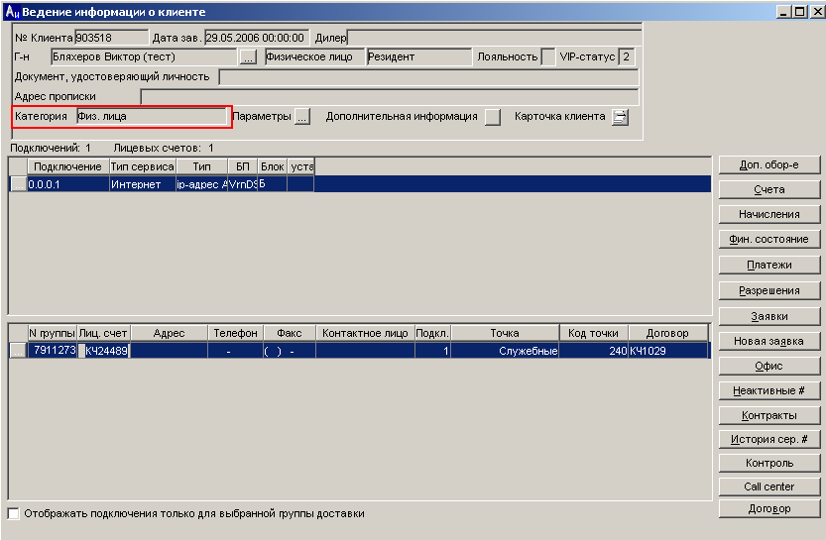
  - бизнес подразделение, указанное для «Ответственного сотрудника» совпадает с параметром B_U «Бизнес-подразделение», создаваемого ЛС
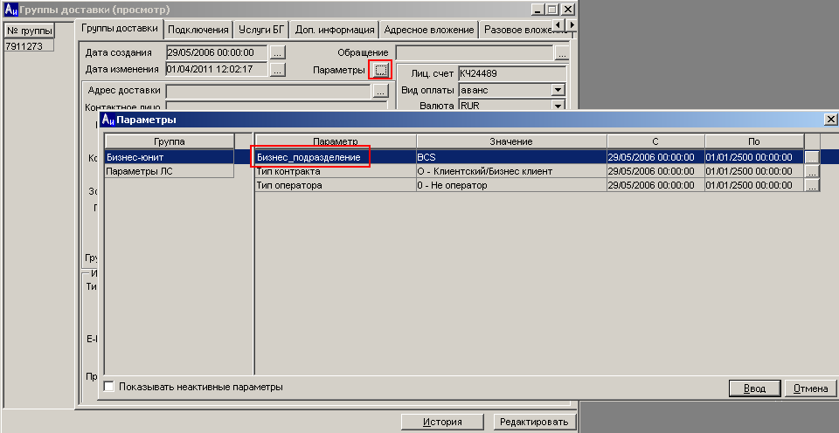
  - точка выставления, указанная для ответственного менеджера совпадает с точкой выставления создаваемого ЛС
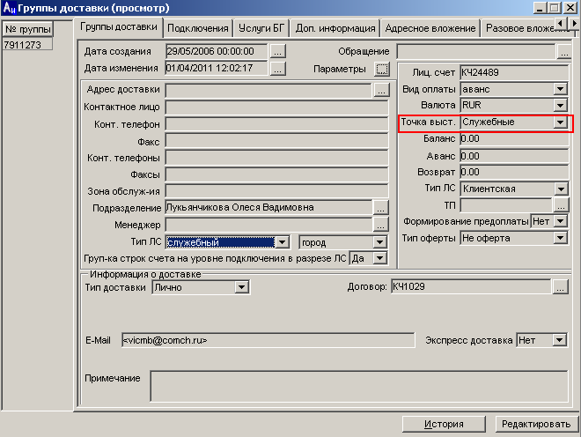

  - В зависимости от значения настройки системы
    - При TuneParam(48,2)=0
Сотрудник - ответственный менеджер закреплен за отделом (интерфейс «Организационная структура компании»), который указан в поле «Подразделение», создаваемого ЛС.
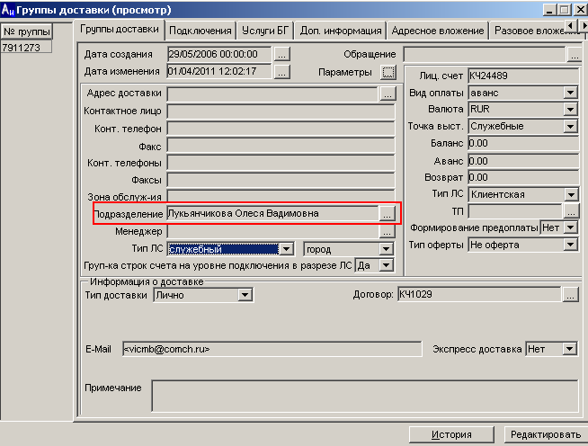
    - При TuneParam(48,2)=1
Логин сотрудника - ответственного менеджера закреплен за департаментом (интерфейс «Департаменты»), который указан в поле «Департамент» клиента для которого создается ЛС.
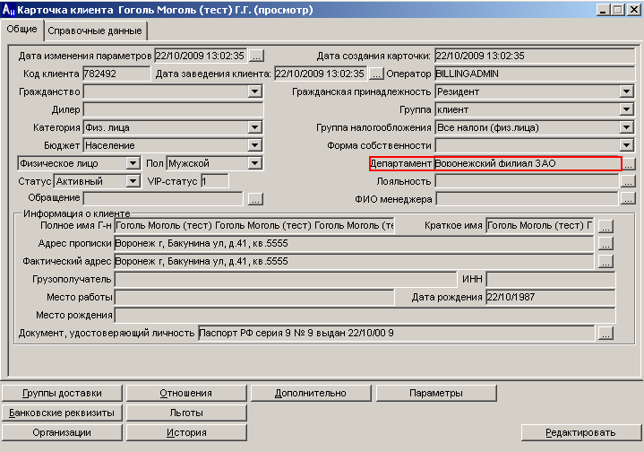

Функциональные возможности интерфейса

Добавление нового отдела
Для добавления нового отдела надо:
- В левой части интерфейса в древовидной структуре иерархии отделов выбрать отдел, которому будет починен новый отдел.
- Перейти в правую часть интерфейса на закладку «Отделы».
- Перейти в режим редактирования – кнопка «Редактировать».
- Спозиционироваться в верхней части закладки «Отделы» (блок «Отделы»).
- Вызвать всплывающее контекстное меню (правая кнопка мыши) и выбрать пункт «Добавить запись», либо воспользоваться кнопкой на панели инструментов.
- В открывшемся окне «Заведение нового отдела» заполнить данные отдела и нажать кнопку «Ввод».
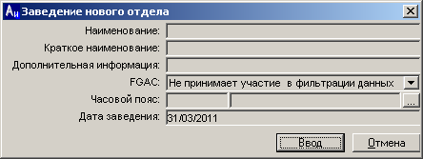
- Выйти из режима редактирования – кнопка «Просмотр».

Редактирование данных отдела
Для редактирования данных отдела надо:
- В левой части интерфейса в древовидной структуре иерархии отделов выбрать отдел, которому будет починен отдел, подлежащий редактированию.
- Перейти в правую часть интерфейса на закладку «Отделы».
- Перейти в режим редактирования – кнопка «Редактировать».
- В верхней части интерфейса в списке отделов найти нужный отдел.
- Двойным щелчком левой кнопки мыши на строке отдела открыть окно для редактирования.
- В открывшемся окне «Редактирование отдела №…» изменить нужные значения полей и нажать кнопку «Ввод».
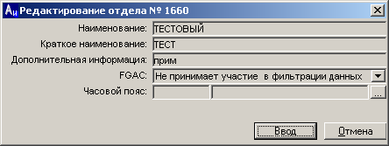
- Выйти из режима редактирования – кнопка «Просмотр».

Добавление нового сотрудника
Для добавления нового сотрудника надо:
- Перейти в правую часть интерфейса на закладку «Сотрудники».
- Перейти в режим редактирования – кнопка «Редактировать».
- Спозиционироваться на списке сотрудников.
- Вызвать всплывающее контекстное меню (правая кнопка мыши) и выбрать пункт «Добавить запись», либо воспользоваться кнопкой на панели инструментов.
- В открывшемся окне «Заведение нового сотрудника» заполнить данные сотрудника и нажать кнопку «Ввод».
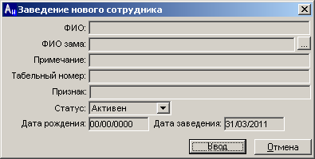
- Выйти из режима редактирования – кнопка «Просмотр».

Редактирование данных сотрудника
Для редактирования данных сотрудника надо:
- Перейти в правую часть интерфейса на закладку «Сотрудники».
- Перейти в режим редактирования – кнопка «Редактировать».
- Найти в списке нужного сотрудника.
- Двойным щелчком левой кнопки мыши на строке открыть окно для редактирования.
- В открывшемся окне «Редактирование карточки сотрудника» изменить нужные значения полей и нажать кнопку «Ввод».
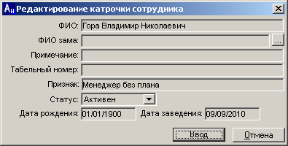
- Выйти из режима редактирования – кнопка «Просмотр».

Привязка сотрудника к отделу
Для привязки сотрудника к отделу надо:
- В левой части интерфейса в древовидной структуре иерархии отделов выбрать отдел, которому подчинен отдел, которому будет привязан сотрудник.
- Перейти в правую часть интерфейса на закладку «Отделы».
- В верхней части закладки в списке отделов найти нужный отдел, к которому будет привязан сотрудник, и спозиционироваться на нем.
- Перейти в режим редактирования - кнопка «Редактировать».
- В нижней части закладки вызвать всплывающее контекстное меню (правая кнопка мыши) и выбрать пункт «Добавить запись»
- В открывшемся окне «Привязка сотрудника» заполнить значения полей:
  - ФИО – выбирается из списка сотрудников, зарегистрированных на закладке «Сотрудники».
  - Должность – заполняется с клавиатуры.
  - Дата привязки – заполняется с клавиатуры, по умолчанию текущая.
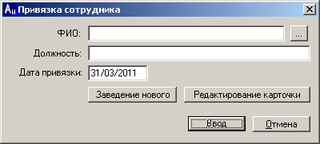
- Нажать кнопку «Ввод» для привязки сотрудника к отделу.
Примечание.
В данном интерфейс также можно вызвать интерфейс заведения нового сотрудника (описан в п.8.2.3 )- кнопка «Заведение нового», а если полей ФИО заполнено, то вызвать интерфейс редактирования карточки сотрудника (описан в п.8.2.4) – кнопка «Редактирование карточки».

Отвязка сотрудника от отдела
Для отвязки сотрудника от отдела надо:
- В левой части интерфейса в древовидной структуре иерархии отделов выбрать отдел, которому подчинен отдел, от которого будет отвязан сотрудник.
- Перейти в правую часть интерфейса на закладку «Отделы».
- В верхней части закладки в списке отделов найти нужный отдел, от которого будет отвязан сотрудник, и спозиционироваться на нем.
- Перейти в режим редактирования - кнопка «Редактировать».
- В нижней части закладки найти нужного сотрудника и спозиционироваться на нем. Вызвать всплывающее контекстное меню (правая кнопка мыши) и выбрать пункт «Удалить запись».
- В открывшемся окне «Дата отвязки» указать дату отвязки.
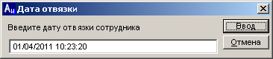
- Нажать «Ввод» для отвязки сотрудника от отдела.

Просмотр истории изменения данных отдела
Для редактирования данных отдела надо:
- В левой части интерфейса в древовидной структуре иерархии отделов выбрать отдел, которому будет починен отдел, подлежащий редактированию.
- Перейти в правую часть интерфейса на закладку «Отделы».
- Перейти в режим редактирования – кнопка «Редактировать».
- В верхней части интерфейса в списке отделов найти нужный отдел.
- Нажать на кнопку «История» в верхней части закладки «Отделы»
- В открывшемся окне отображена история изменения полей отдела.
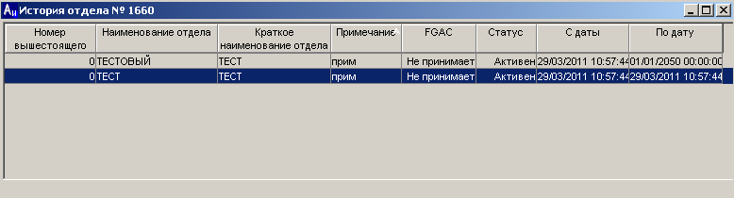

Просмотр ЛС, привязанных к отделу и привязка/отвязка ЛС к отделу
Для просмотра ЛС, привязанных к отделу, и возможности привязки/отвязки ЛС надо:
- В левой части интерфейса в древовидной структуре иерархии отделов выбрать отдел, которому будет починен отдел, подлежащий редактированию.
- Перейти в правую часть интерфейса на закладку «Отделы».
- В верхней части интерфейса в списке отделов найти нужный отдел.
- Нажать на кнопку «ЛС» в верхней части закладки «Отделы».
- В открывшемся интерфейсе отображается список ЛС, привязанных к отделу.

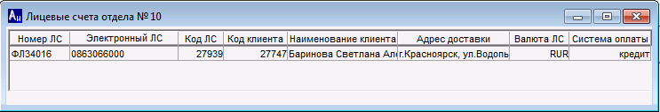
- Для привязки к ЛС к отделу надо:
  - Вызвать всплывающее контекстное меню (правая кнопка мыши) и выбрать пункт «Добавить запись»
  - В открывшемся окне заполнить одно из полей, идентифицирующих ЛС:
Номер ЛС (номер биллинговой группы)
Код ЛС (лицевой счет)
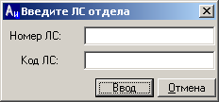
  - Нажмите кнопку «Ввод», и если такой ЛС, существует в системе, он будет привязан к отделу.

Просмотр и редактирование списка телефонов отдела
Для просмотра/редактирования списка телефонов отдела надо:
- В левой части интерфейса в древовидной структуре иерархии отделов выбрать отдел, которому будет починен отдел, информация о телефонах которого нужна пользователю.
- Перейти в правую часть интерфейса на закладку «Отделы».
- В верхней части интерфейса в списке отделов найти нужный отдел.
- Нажать кнопку «Номера».
- В открывшемся интерфейсе «Номер отдела №…» отражены зарегистрированные в системе номера отдела.
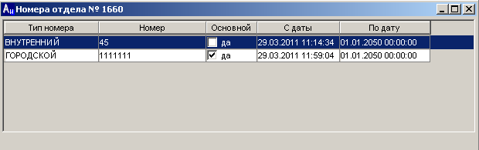
- Для добавления телефонного номера отдела надо:
  - Вызвать всплывающее контекстное меню (правая кнопка мыши) и выбрать пункт «Добавить запись»
  - В открывшемся окне заполнить поля
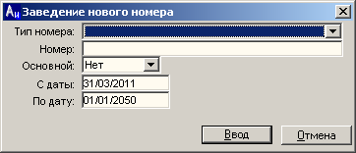
  - Нажмите кнопку «Ввод» для записи нового телефонного номера для отдела.
- Для удаления телефонного номера отдела надо:
  - Вызвать всплывающее контекстное меню (правая кнопка мыши) и выбрать пункт «Удалить запись»
- Для редактирования телефонного номера отдела надо:
  - Двойным щелчком левой кнопки мыши вызвать окно для редактирования
  - В открывшемся окне изменить значения полей
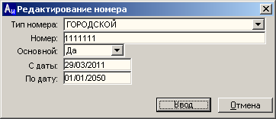
  - Нажмите кнопку «Ввод» для записи изменений телефонного номера для отдела.

Просмотр и редактирование e-mail отдела
Добавление, удаление, редактирование e-mail отдела выполняется аналогично как при работе с телефонными номерами отдела.
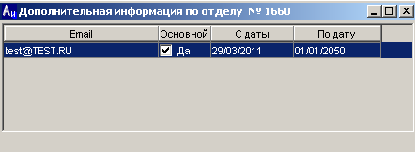
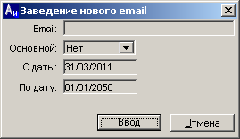
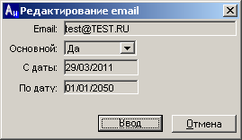

Просмотр истории изменения данных сотрудника
Аналогично, как для отдела (см. п.8.2.7), только надо спозиционироваться не на отделе, а на сотруднике в нижней части закладки «Отделы» и использовать кнопку «История» в нижней части закладки.
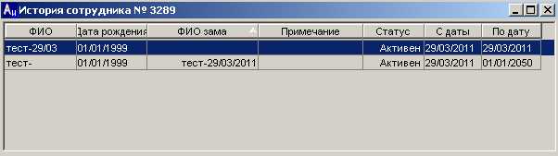

Просмотр ЛС, привязанных к сотруднику и привязка ЛС к сотруднику
Аналогично, как для отдела (см. п.8.2.8), только надо спозиционироваться не на отделе, а на сотруднике в нижней части закладки «Отделы» и использовать кнопку «ЛС» в нижней части закладки.

Просмотр и редактирование списка телефонов сотрудника
Аналогично, как для отдела (см.п.8.2.9), только надо спозиционироваться не на отделе, а на сотруднике в нижней части закладки «Отделы» и использовать кнопку «Номера» в нижней части закладки.

Просмотр и редактирование e-mail сотрудника
Аналогично, как для отдела (см. п.8.2.10) , только надо спозиционироваться не на отделе, а на сотруднике в нижней части закладки «Отделы» и использовать кнопку «Дополнительно» в нижней части закладки.

Просмотр логина, привязанного к сотруднику
Для просмотра логина, привязанного к сотруднику надо:
- В левой части интерфейса в древовидной структуре иерархии отделов выбрать отдел, которому подчинен отдел, к которому привязан сотрудник.
- Перейти в правую часть интерфейса на закладку «Отделы».
- В верхней части закладки в списке отделов найти нужный отдел, к которому привязан сотрудник, и спозиционироваться на нем.
- В нижней части закладки найти нужного сотрудника и спозиционироваться на нем.
- Нажать кнопку «Логины» в нижней части закладки.
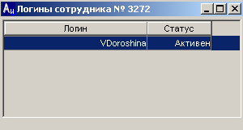

Практические задания
Задание 1. «Создание клиента и абонента стандарта GSM в офисе компании-оператора»
- Запустите приложение АСР.
- Зарегистрируйтесь в системе.
- Откройте интерфейс «Создание карточки клиента».
- Зарегистрируйте нового клиента A – физическое лицо.
- Зарегистрируйте новую авансовую биллинговую группу с валютой USD.
- Откройте интерфейс «Ведение информации о клиенте».
- Откройте интерфейс «Выбор клиента».
- По коду клиента найдите созданного клиента А.
- Откройте интерфейс создания заявки на подключение GSM.
- Создайте новое подключение GSM, подключите дополнительные услуги, продайте дополнительное номерное оборудование, оформите разрешение.
- Распечатайте счет за оборудование/подключение.
- Переведите счет на статус «Оплачен».
- Выдайте оборудование по счету, накладную не печатать.
- Просмотрите интерфейс «Состояние лицевого счета» для созданного авансового лицевого счета (для кредитного лицевого счета пункт не выполняется).
- Откройте интерфейс «Просмотр накладных», распечатайте накладную по счету.

Задание 2. «Регистрация нового подключения стандарта GSM в существующего клиента и лицевой счет»

- Запустите приложение АСР.
- Зарегистрируйтесь в системе.
- Откройте интерфейс «Ведение информации о клиенте».
- С помощью интерфейса «Выбор клиента» выберите клиента А.
- Создайте новое подключение GSM в существующую биллинговую группу, подключите дополнительные услуги, зарегистрируйте собственное оборудование клиента, продайте дополнительное неномерное оборудование, оформите разрешение.
- Просмотрите договор и счет за оборудование/подключение.
- Переведите счет на статус «Оплачен».
- Откройте интерфейс «Выдача оборудования».
- Выдайте дополнительное неномерное оборудование, распечатайте накладную и счет-фактуру.
- Выдайте номер и подключаемое оборудование, распечатайте накладную и счет-фактуру.
- Просмотрите интерфейс «Состояние лицевого счета» для созданного авансового лицевого счета.

Задание 3. «Создание клиента и абонента стандарта DAMPS в офисе компании-оператора»

- Запустите приложение АСР.
- Зарегистрируйтесь в системе.
- Откройте интерфейс «Создание карточки клиента».
- Зарегистрируйте нового клиента A – физическое лицо.
- Зарегистрируйте новую кредитную биллинговую группу (лицевой счет) с валютой USD.
- Откройте интерфейс «Ведение информации о клиенте».
- Откройте интерфейс «Выбор клиента».
- По коду клиента найдите созданного клиента А.
- Откройте интерфейс создания заявки на подключение DAMPS.
- Создайте новое подключение DAMPS, подключите дополнительные услуги, продайте дополнительное неномерное оборудование, оформите разрешение.
- Распечатайте счет за оборудование/подключение.
- Переведите счет на статус «Оплачен».
- Выдайте оборудование по счету, накладную не печатать.
- Откройте интерфейс «Просмотр накладных», распечатайте накладную по счету.
- Откройте интерфейс «Ведение информации о клиенте».
- Выберите клиента А.
- Откройте интерфейс «Карточка клиента» и просмотрите информацию о карточке клиента А.
- Откройте интерфейс «Группы доставки» и просмотрите информацию о лицевом счете клиента А.
- Откройте интерфейс «Платежи» и просмотрите информацию о платежах клиента А.
- Откройте интерфейс «Счета» и просмотрите информацию о счетах лицевого счета клиента А.
- Откройте интерфейс «Заявки» и просмотрите историю заявок, историю выполнения заявки на подключение.
- Откройте интерфейс «Информация о подключении №…» и просмотрите информацию о вновь созданном подключении.
- Повторить пп.4-22 для клиента B – юридического лица.

Задание 4. «Регистрация нового подключения стандарта DAMPS в существующего клиента и лицевой счет»

- Запустите приложение АСР.
- Зарегистрируйтесь в системе.
- Откройте интерфейс «Ведение информации о клиенте».
- С помощью интерфейса «Выбор клиента» выберите клиента А.
- Создайте новое подключение DAMPS в существующую биллинговую группу, подключите дополнительные услуги, зарегистрируйте собственное оборудование клиента, продайте дополнительное неномерное оборудование, оформите разрешение.
- Просмотрите договор и счет за оборудование/подключение.
- Переведите счет на статус «Оплачен» через интерфейс «Продвижение заявок без оплаты».
- Откройте интерфейс «Выдача оборудования».
- Выдайте дополнительное неномерное оборудование, распечатайте накладную и счет-фактуру.
- Выдайте номер и подключаемое оборудование, распечатайте накладную и счет-фактуру.
- Откройте интерфейс «Ведение информации о клиенте».
- Выберите клиента А.
- Откройте интерфейс «Карточка клиента» и просмотрите информацию о карточке клиента А.
- Откройте интерфейс «Группы доставки» и просмотрите информацию о лицевом счете клиента А.
- Откройте интерфейс «Платежи» и просмотрите информацию о платежах клиента А.
- Откройте интерфейс «Счета» и просмотрите информацию о счетах лицевого счета клиента А.
- Откройте интерфейс «Заявки» и просмотрите историю заявок, историю выполнения заявки на подключение.
- Откройте интерфейс «Информация о подключении №…» и просмотрите информацию о вновь созданном подключении.

Задание 5. «Регистрация лицевого счета и подключения от дилера»

  - Запустите приложение АСР.
  - Зарегистрируйтесь в системе.
  - Откройте интерфейс «Ведение информации о клиенте».
  - С помощью интерфейса «Выбор клиента» выберите клиента А.
  - Откройте интерфейс «Группы доставки».
  - Создайте новую авансовую биллинговую группу, выбрав номер лицевого счета из дилерского пула номеров.
  - Откройте интерфейс создания заявки на подключение GSM от дилера.
  - Создайте подключение от дилера, подключите дополнительные услуги, выберете оборудование от дилера, сформируйте разрешение.
  - Откройте интерфейс «Информация о подключении №… кл-та A», проверьте даты подключения услуг.

Задание 6. «Регистрация клиента через WEB-интерфейс».

- Запустите WEB-интерфейс.
- Зарегистрируйтесь как дилер в WEB-интерфейсе.
- Зарегистрируйте нового клиента B– юридическое лицо.
- Зарегистрируйте лицевой авансовый лицевой счет с валютой RUR.
- Выберите дилерские подключения, тарифный план, оборудование, оформите разрешение.
- Зарегистрируйте авансовый платеж.
- Сохраните сессию.
- Запустите приложение АСР.
- Зарегистрируйтесь в системе.
- Откройте интерфейс «Ведение информации о клиенте».
- С помощью интерфейса «Выбор клиента» выберите клиента В.
- Откройте интерфейс «Заявки», просмотрите историю заявки на подключение.
- Откройте интерфейс «Состояние лицевого счета», просмотрите величину реального баланса и порогов.
- Откройте интерфейс «Платежи», просмотрите целевые платежи.
- Откройте интерфейс «Финансовое состояние», просмотрите историю изменения баланса.

